日喀则市南木林高级中学2020-2021学年度第二学期期末测试
考试方式：闭卷 年级： 高二 学科： 生物
注意事项：
1、本试题全部为笔答题，共4 页，满分100 分，考试时间 60分钟。
2、答卷前将密封线内的项目填写清楚，密封线内禁止答题。
3、用钢笔或签字笔直接答在试卷(或答题纸上)。
4、本试题为闭卷考试，请考生勿将课本进入考场。
一 、选择题（共10题，每题4分，共40分）
1.基因工程技术也称DNA重组技术，其实施必须具备的4个必要条件是( )
A．工具酶、目的基因、载体、受体细胞
B．重组DNA、RNA聚合酶、限制性核酸内切酶、DNA连接酶
C．模板DNA、信使RNA、质粒、受体细胞
D．目的基因、限制性核酸内切酶、载体、受体细胞

2.下列关于蛋白质工程的说法，正确的是( )
A．蛋白质工程仅仅是对蛋白质分子进行操作
B．基因工程是蛋白质工程的关键技术
C．对蛋白质的改造是通过直接改造相应的mRNA来实现的
D．蛋白质工程的流程和天然蛋白质合成的过程是相同的

3.下列有关植物细胞与组织培养的叙述中，错误的是( )
A．花药、胚不能作为组织培养的材料
B．植物细胞具有全能性
C．外植体是指用于培养的植物组织或器官
D．外植体可诱导出愈伤组织

4.植物体细胞杂交制备原生质体和动物细胞培养配制一定浓度的细胞悬液，所需要的酶依次是( )
A．淀粉酶、磷脂酶
B．纤维素酶和果胶酶、胰蛋白酶
C．脂肪酶、二肽酶
D．过氧化氢酶、半乳糖苷酶

5.下列有关生物伦理的说法，不正确的是( )
A．生命科学的发展必须接受生物伦理的规范和制约
B．实施生命科学研究必须遵循：自主、不伤害、善行和公正的原则
C．关注生物伦理问题就是完全限制生命科学的发展
D．对于生物技术应科学地控制，合理地使用，使它的发展对人类最有益

6.下列关于卵子的发生的说法，正确的是( )
A．卵子的发生是从初情期开始的
B．排出成熟卵子的过程就称为排卵
C．卵子形成时的分裂过程均在卵巢内完成
D．卵子产生中的减数第二次分裂是在精子和卵子的结合过程中完成的

7.超数排卵的做法正确的是( )
A．口服促性腺激素 B．注射促性腺激素
C．口服或注射促性腺激素 D．以上方法均不正确

8.下列关于动物细胞培养的叙述，正确的是( )
A．培养中的人效应T细胞能产生单克隆抗体
B．培养中的人B淋巴细胞能够无限增殖
C．人的成熟红细胞经过培养能形成细胞株
D．用胰蛋白酶处理肝组织可获得单个肝细胞

9.下列关于“试管婴儿”生产技术过程不存在的是( )
A．体外受精 B．细胞培养
C．胚胎移植 D．基因重组

10.下列关于胚胎工程的叙述正确的是( )
A．胚胎移植中的受体和供体需同期发情处理
B．胚胎移植中的受体和供体应都是优良品种
C．胚胎可通过体外培养直接获得新个体
D．通过胚胎分割技术获得的多个个体，性别可以不同

二、非选择题（共4大题，每大题15分，共60分）
11.（共15分，除标记外其余每空2分）根据下列所给材料回答问题：
材料一 把人的胰岛素基因拼接到大肠杆菌的质粒上，然后导入大肠杆菌体内，产生出人的胰岛素。
材料二 把萤火虫的发光基因转入烟草体内，培育出能产生荧光的烟草。
材料三 有人把蜘蛛产生丝腺蛋白的基因转入羊的细胞中，在羊分泌的乳汁中加入某种物质后，可抽出细丝，这种细丝可望用做手术的缝合线。
(1)上述生物新品种的产生运用了__________________________________________技术。
(2)一种生物的基因在另一种生物体内能够表达，而不影响其他基因的表达，这说明基因是有________效应的________片段，具有一定的________性；同时可以说明各种生物共用一套_______________________________________________________________。
(3)上述技术所用的工具酶有________________________________________________。（3分）
(4)而基因工程改变一个物种遗传性状的变异属于____________。

12.（共15分，除标记外其余每空2分）如图表示用生物工程技术制备人抗A抗体的过程。请据图回答下列问题：
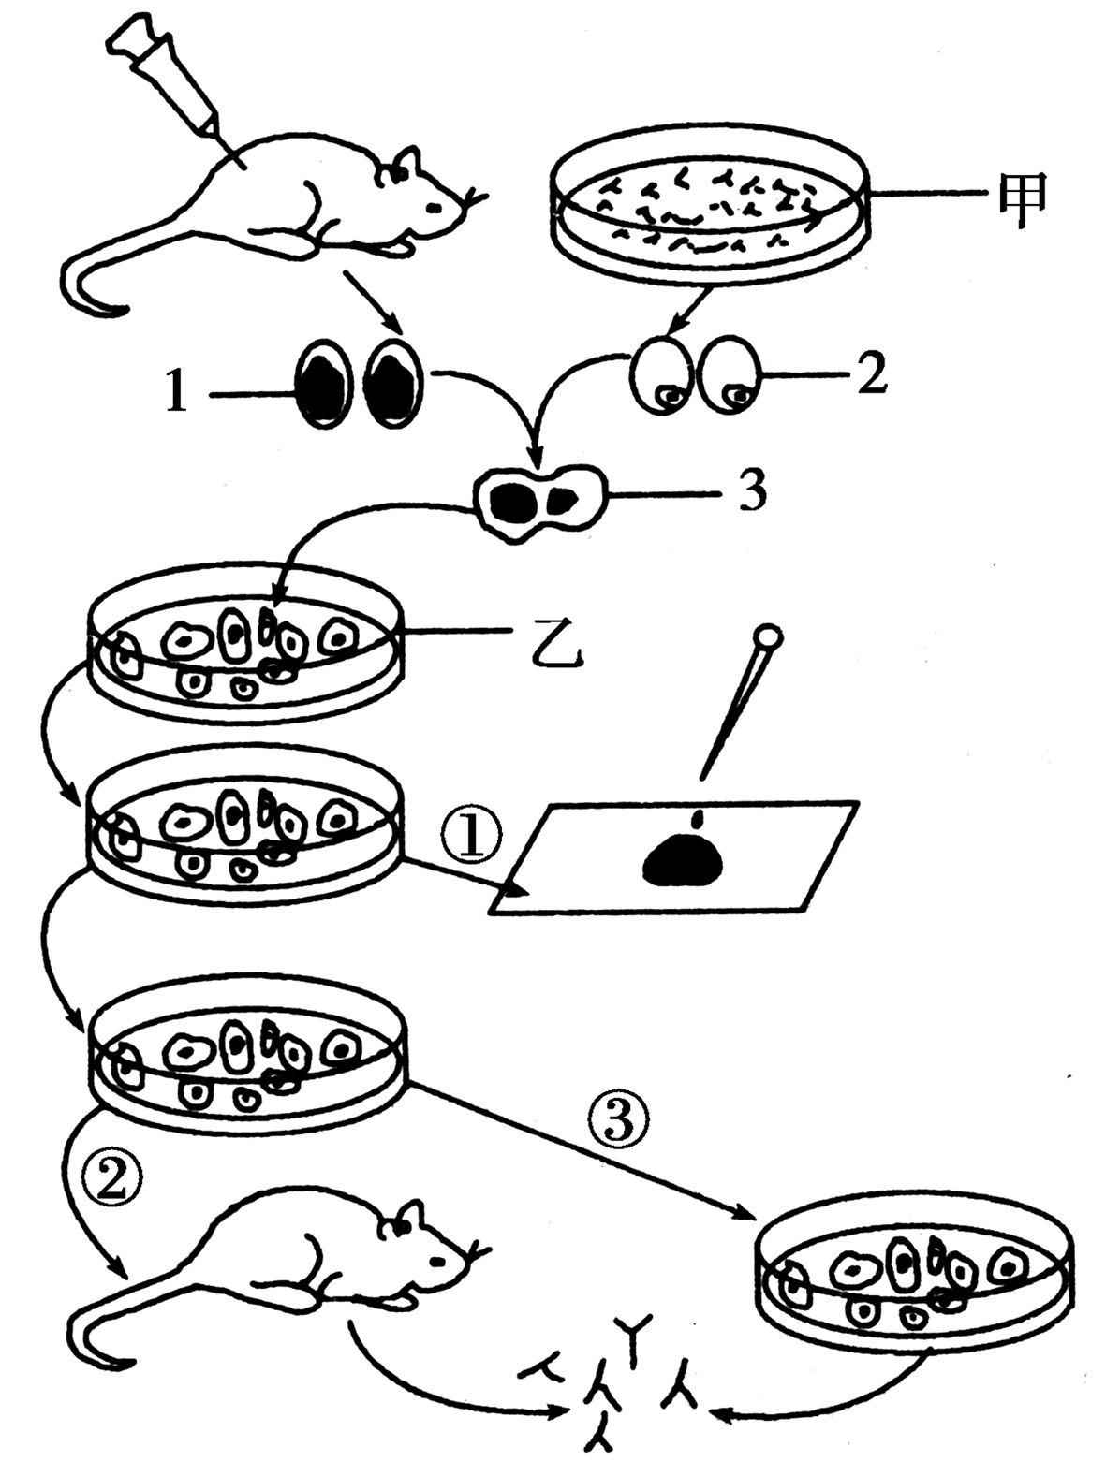
(1)人的红细胞膜表面有被称为凝集原的特异____________________；从免疫学角度看，这种凝集原是_______。
(2)图中细胞1是小鼠体内注入人A型血红细胞后获得的________（3分）细胞，这种细胞具有产生________________（3分）的特点，但难以在体外培养。 甲培养皿中培养的细胞2，是从患骨髓瘤的小鼠体内获取的骨髓瘤细胞，这种细胞在体外培养时能___________________，但不会产生抗体。
(3)为了能充分发挥上述两种细胞各自的特点，经特殊处理，在促细胞融合因子的作用下，使两种细胞发生融合，形成图中的细胞3，这种细胞称为___________________________。（3分）把它在乙培养皿中进行培养，则能产生大量的细胞群。
13.（共15分，除标记外其余每空2分）试管动物技术正广泛应用于畜牧业生产。请根据试管牛的生产流程图回答相关问题：
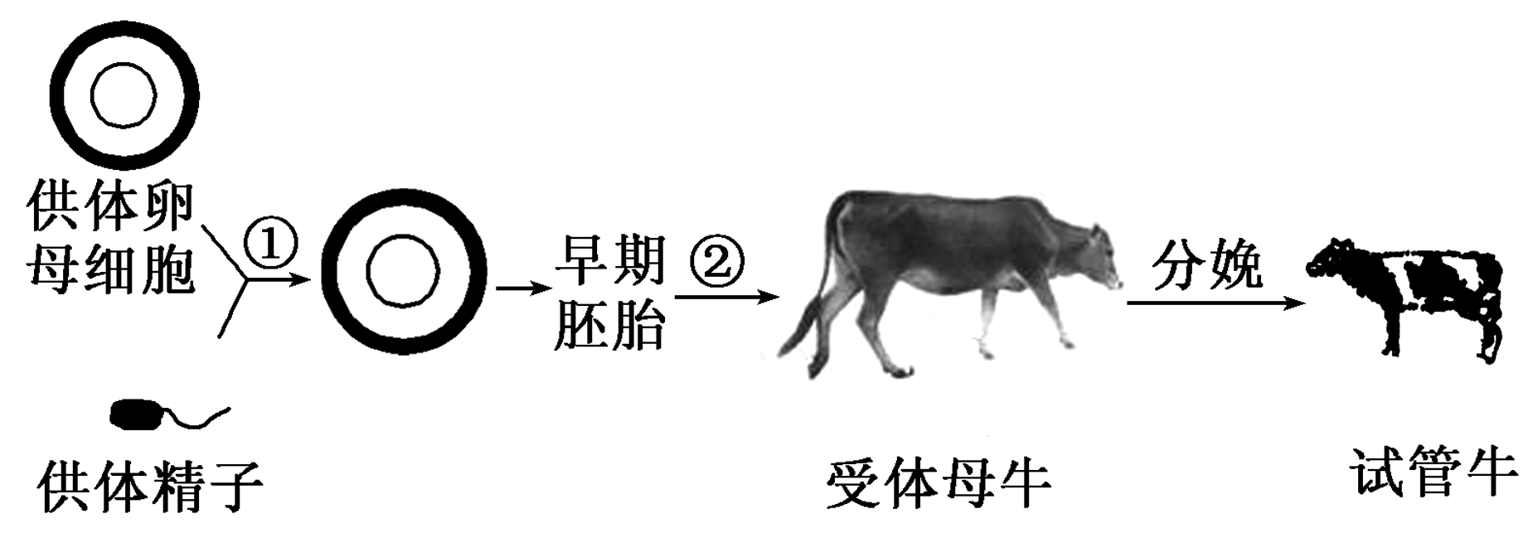
(1)①②过程分别表示____________、____________。
(2)对供体母牛的要求是_______________________________________________，
通常母牛每次只排出一枚卵母细胞，可用________激素对其进行超数排卵处理。
（3）从母牛体内获得的卵母细胞需要到________________(时期)才能与精子结合。
在体外培养受精卵时，需要满足以下条件：________________、营养、温度和pH以及气体环境。
(4)生产上常用________期的胚胎进行②过程，
应用试管动物的优势在于___________________________________________（1分）。
14.（共15分）
（4分）请写出基因工程的概念：
_________________________________________________________________
_________________________________________________________________
__________________________________________________________。
（5分）请写出胚胎移植的概念：
_________________________________________________________________
_________________________________________________________________
__________________________________________________________。
- 请分别写出植物组织培养和动物细胞培养的原理
_________________________________________________________________
_________________________________________________________。

生物答案
选择题：
1.A 2.B 3.A 4.B 5.C 6.D 7.B 8.D 9.D 10.A
11.答案 (1)基因工程 (2)遗传 DNA 独立 遗传密码 (3)限制性核酸内切酶、DNA连接酶 (4) 基因重组
12.答案 (1)糖蛋白 抗原 (2)B淋巴 单一的抗A抗体(或单一的特异性抗体) 快速大量增殖 (3)杂交瘤细胞
13.答案 (1)体外受精 胚胎移植 (2)遗传性能和生产性能优秀 促性腺 (3)减数第二次分裂中期 无菌无毒的环境 (4)桑椹胚(或囊胚) 充分发挥雌性优良个体的繁殖能力
14.基因工程是指按照人们的愿望，进行严格的设计，通过体外DNA重组和转基因技术，赋予生物以新的遗传特性，创造出更符合人们需要的新的生物类型和生物产品。基因工程是在DNA分子水平上进行设计和施工的，又叫做DNA重组技术。

胚胎移植1.概念：是指将雌性动物的早期胚胎，或者通过体外受精及其他方式得到的胚胎，移植到同种的、生理状态相同的其他雌性动物的体内，使之继续发育为新个体的技术。其中提供胚胎的个体叫供体（遗传特性和生产性能优秀），接受胚胎的个体叫受体（有健康的体质和正常繁殖能力）。

植物细胞全能性 细胞增殖

